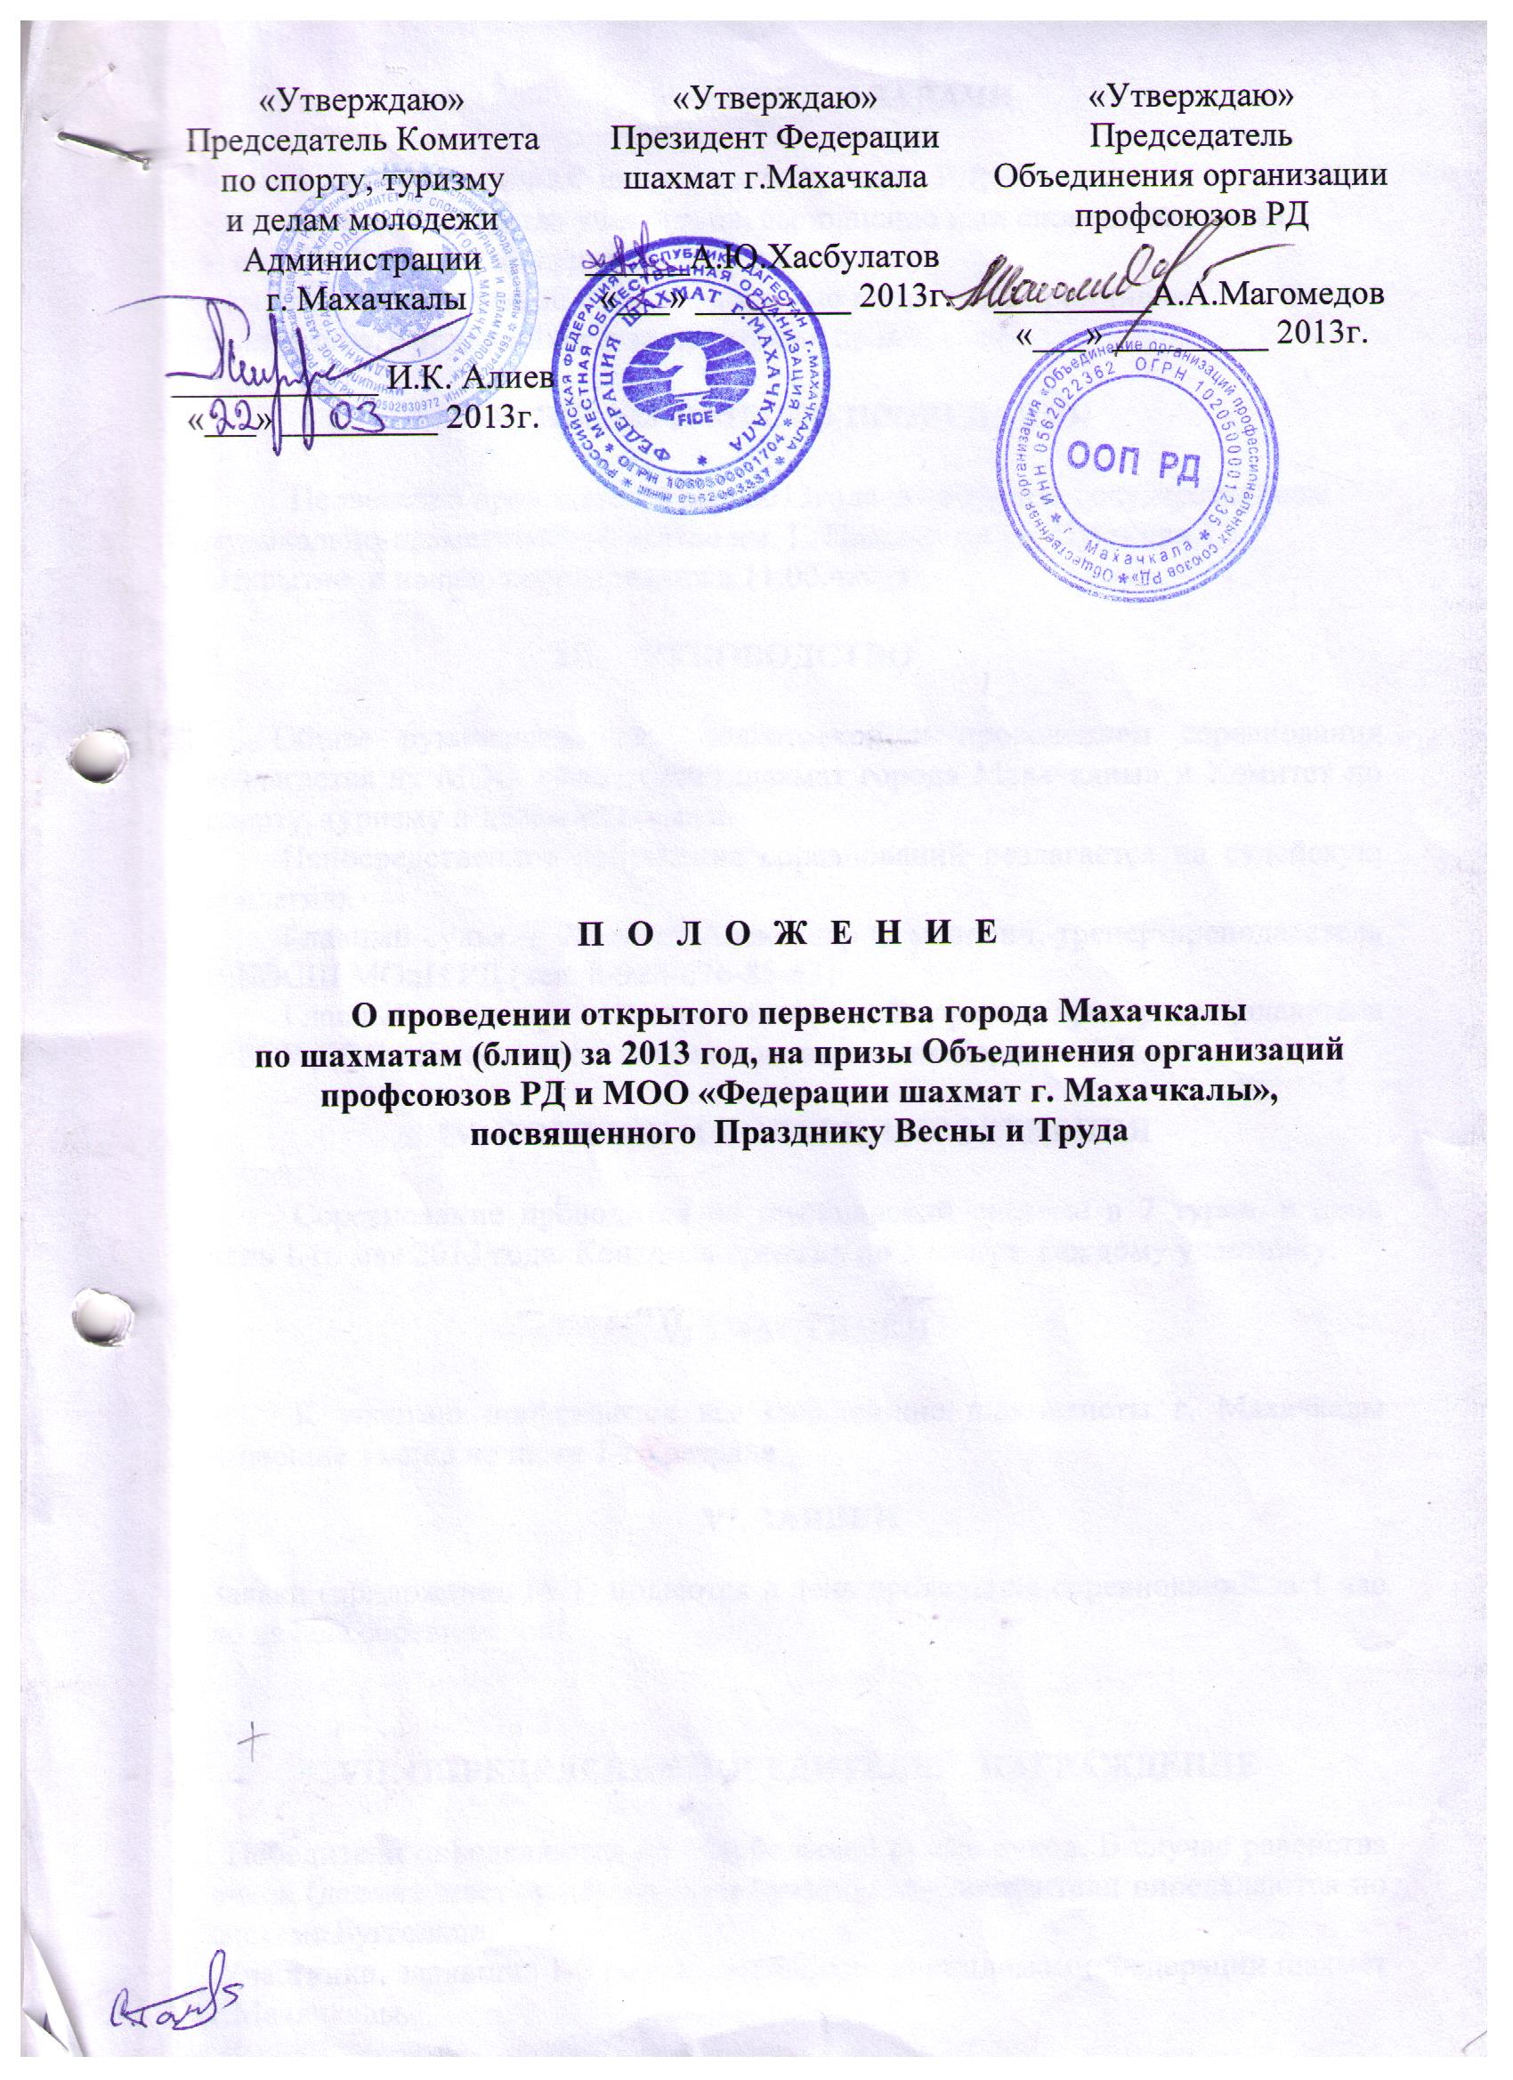

I.ЦЕЛИ И ЗАДАЧИ

- выявления сильнейших шахматистов столицы РД;

- повышения мастерства участников, выполнения ими спортивных званий;

- популяризация и пропаганда игры в шахматы;

- выражение спортивной общественностью поддержки принципам солидарности трудящихся в защите своих прав

II. ВРЕМЯ И МЕСТО ПРОВЕДЕНИЯ

Первенство проводятся 1 мая 2013года в аварском государственном музыкально-драматическом театре им. Г. Цадасы, по ул. Пушкина,1,. Открытие и начало соревнования в 11.00.часов.

III. РУКОВОДСТВО

Общее руководство за подготовкой и проведением соревнования возлагается на МОО «Федерацию шахмат города Махачкалы» и Комитет по спорту, туризму и делам молодежи.
Непосредственное проведение соревнований возлагается на судейскую коллегию.
Главный судья – Лаштаев Александр Семенович, тренер-преподаватель РДЮСШ МОиН РД (тел. 8-928-676-85-63)
Главный секретарь – Велиханов Артур Рауфович, тренер-преподаватель МБОУ ДОД «Дагестанская шахматная школа им.Карпова А.Е.».

IV. ПОРЯДОК И УСЛОВИЯ ПРОВЕДЕНИЯ

Соревнование проводится по швейцарской системе в 7 туров, в один день 1-го мая 2013 года. Контроль времени по 5 минут каждому участнику.

V. УЧАСТНИКИ

К участию допускаются все сильнейшие шахматисты г. Махачкалы имеющие звание не ниже 1-го разряда
VI. ЗАЯВКИ
Заявки (приложение № 1) подаются в день проведения соревнований за 1 час до начала соревнований.

VII. ОПРЕДЕЛЕНИЕ ПОБЕДИТЕЛЕЙ. НАГРАЖДЕНИЕ

Победители определяются по наибольшей сумме очков. В случае равенства очков (дележа мест) у двух и более участников победители определяются по системе Буггольца.

Участники, занявшие 1-3 места, награждаются дипломами Федерации шахмат г.Махачкалы.

ООП РД (Объединение организаций профсоюзов РД) учреждает призовой фонд в размере 15 тыс. рублей.

При равенстве очков денежные призы между победителями делятся поровну

VIII. УСЛОВИЯ ФИНАНСИРОВАНИЯ

Комитет по спорту, туризму и делам молодежи Администрации г. Махачкалы обеспечивает игроков необходимым инвентарем.

Денежные призы вручаются от Федерации шахмат г.Махачкалы. Призовой фонд составляет-15 тыс. рублей.
Расходы по приезду иногородних участников – за счет командирующих организаций.

IХ. ОБЕСПЕЧЕНИЕ БЕЗОПАСНОСТИ
УЧАСТНИКОВ И ЗРИТЕЛЕЙ

Общие требования безопасности при проведении спортивных соревнований предусматривают:
-участниками соревнований могут быть только лица, прошедшие медицинский осмотр и инструктаж;
-правила соревнований должны строго соблюдаться всеми участниками;
-участники допускаются к соревнованию в спортивной одежде и обуви, соответствующих виду спорта, сезону и погоде;
-соревнования должны быть обеспечены медицинским персоналом, а также службой безопасности для оказания первой помощи пострадавшим;
-о несчастном случае следует немедленно сообщить руководителю соревнований;
-при неисправности инвентаря и оборудования соревнования немедленно прекращаются, и об этом сообщается руководителю.
В отношении лиц, допустивших невыполнение или нарушение общих требований безопасности при проведении спортивных соревнований, проводится расследование для принятия конкретного решения.

Х. СРОКИ ПРЕДОСТАВЛЕНИЯ ОТЧЕТА

Главному судье соревнований предоставить отчет (приложение № 2) о проведенном мероприятии с приложением фотографий в Комитет по спорту, туризму и делам молодежи в течение 3-х календарных дней по окончании соревнований на бумажном и электронном носителях.
Ответственный – Лаштаев Александр Семенович, 8-928-676-85-63.

Данное положение является официальным вызовом на соревнование.

приложение № 1

Форма заявки (образец)

на участие в открытом первенстве города Махачкалы

по шахматам (блиц) за 2013 год, на призы Объединения организаций профсоюзов РД и МОО «Федерации шахмат г. Махачкалы»,

посвященном Празднику Весны и Труда

№№ | ФИО | Дата рождения | Звание / разряд | Номер доски
1
2
3
4

_________ _________________
^{подпись} ^{ФИО}

приложение № 2

О т ч е т

О проведении ______________________________________________
______________________________________________________________________________________________________________________________________________________________________________________________________
Место проведения _________________________________________
Дата проведения _____________________________________ 2013 г.
Общее количество участников, допущенных к соревнованиям ________________________________________________________________

- Участники соревнований (по занятым местам)
место | ФИО участника

Общее заключение главного судьи, _________________________
____________________________________________________________________________________________________________________________________________________________________________________________________________________________________________________________________________

Замечания, жалобы _________________________________________ ____________________________________________________________________________________________________________________________________________________________________________________________________________________________________________________________________________
Предложения по проведению на следующий год ________________
______________________________________________________________________________________________________________________________________

Главный судья ____________________________________
^{(Подпись)}

Главный секретарь ________________________________
^{(Подпись)}

